温馨提示：
此套题为Word版，请按住Ctrl,滑动鼠标滚轴，调节合适的观看比例，答案解析附后。关闭Word文档返回原板块。
专题能力提升练 十三
常见有机物及其应用
(45分钟 100分)
选择题(本题包括20小题，每小题5分，共100分)
1.(2015·乌鲁木齐一模)下列有关说法中正确的是( )
A.苯和乙烯都可以使溴的四氯化碳溶液褪色
B.等物质的量的乙烯和乙醇完全燃烧消耗氧气的量不相等
C.乙醇的酯化反应和酯的水解反应均属于取代反应
D.聚乙烯可以发生加成反应
【解析】选C。苯不能与溴的四氯化碳溶液反应，乙烯能与溴的四氯化碳溶液发生加成反应而使其褪色，故A项错误；1 mol乙烯和1 mol乙醇完全燃烧消耗氧气的量都是3 mol，B项错误；乙醇的酯化反应和酯的水解反应均属于取代反应，C项正确；聚乙烯中不存在碳碳双键，不能发生加成反应，D项错误。
【易错提醒】该题易错选A项，苯和乙烯都可以使溴水褪色，苯萃取了溴水中的溴，乙烯能与溴水发生加成反应，原理不同，但苯不能从溴的四氯化碳溶液中萃取溴，所以苯不能使溴的四氯化碳溶液褪色。
2.一定条件下将C₅H₁₂裂解，最多可以得到烯烃的种数是( )
A.3种 B.4种 C.5种 D.6种
【解析】选C。C₅H₁₂裂解可得：C₂H₄的烯烃1种，C₃H₆的烯烃1种；C₄H₈的烯烃3种，分别是CH₂＝CHCH₂CH₃，CH₃CHCHCH₃，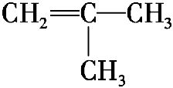。
3.(2015·聊城三模)下列反应中前者属于取代反应，后者属于加成反应的是
( )
A.甲烷与氯气混合后光照反应；乙烯使酸性高锰酸钾溶液褪色
B.乙烯与溴的四氯化碳溶液反应；苯与氢气在一定条件下反应生成环己烷
C.苯滴入浓硝酸和浓硫酸的混合液中，有油状物生成；乙烯与水生成乙醇的反应
D.在苯中滴入溴水，溴水褪色；乙烯自身生成聚乙烯的反应
【解析】选C。A项，分别属于取代反应、氧化反应；B项，都属于加成反应；C项，分别属于取代反应、加成反应；D项，分别属于物理变化(萃取)、加聚反应。
【加固训练】下列反应中，属于取代反应的是( )
A.CH₃COOH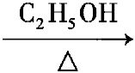CH₃COOC₂H₅
B.C₂H₄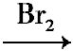C₂H₄Br₂
C.C₂H₅OH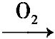CH₃CHO
D.C₆H₆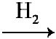C₆H₁₂
【解析】选A。A项酯化反应属于取代反应；B项、D项是加成反应；C项属于氧化反应。
4.根据下表中烃的分子式排列规律，判断空格中烃的同分异构体数目是( )
1 | 2 | 3 | 4 | 5 | 6 | 7 | 8
CH₄ | C₂H₄ | C₃H₈ | C₄H₈ |  | C₆H₁₂ | C₇H₁₆ | C₈H₁₆
A.3 B.4 C.5 D.6
【解析】选A。分析题目中给出的烃的分子式，可以发现碳原子数是依次递增，且奇数项是烷烃，偶数项为烯烃，从而可推测出空格处分子式为C₅H₁₂，其同分异构体有正戊烷、异戊烷、新戊烷三种，A项正确。
【规律技法】学会等效氢法判断一元取代物的种类
有机物分子中，位置等同的氢原子叫等效氢，有多少种等效氢，其一元取代物就有多少种。
等效氢的判断方法：
(1)同一个碳原子上的氢原子是等效的。
如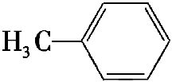分子中—CH₃上的3个氢原子。
(2)同一分子中处于轴对称位置或镜面对称位置上的氢原子是等效的。
如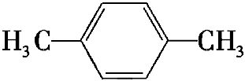分子中，在苯环所在的平面内有两条互相垂直的对称轴，故该分子有两类等效氢。
5.(2015·广安一模)下列叙述正确的是( )
A.植物油和矿物油可以用酸性高锰酸钾溶液鉴别，使酸性高锰酸钾溶液褪色的是植物油，不褪色的是矿物油
B.乙醇和乙酸之间能发生酯化反应，加入过量的乙醇充分反应后，乙酸全部反应生成酯
C.可以用钠检验酒精中是否含有水
D.用NaOH溶液可以除去乙酸乙酯中的乙酸
【解析】选A。植物油中含有碳碳双键，而矿物油中无碳碳双键，A项正确；酯化反应是可逆反应，反应不能进行到底，B项错误；乙醇、水均与Na反应生成氢气，C项错误；乙酸乙酯能与NaOH溶液反应，应该用饱和碳酸钠溶液除去乙酸乙酯中的乙酸，D项错误。
6.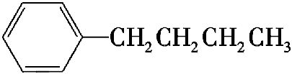的同分异构体中，含有苯环且苯环上的一氯代物只有一种的结构共有(不考虑立体异构)( )
A.2种 B.3种 C.4种 D.5种
【解析】选C。若苯环上的烃基为一个，苯环上的一氯代物是三种，不合题意；若苯环上有两个取代基，则取代基应相同且处于对位，苯环上的一氯代物才是一种，即为对二乙苯；若苯环上有三个取代基，则取代基为两个甲基、一个乙基，则不存在苯环上一氯代物只有一种的情况；若苯环上的取代基是四个，则有三种结构：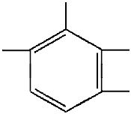、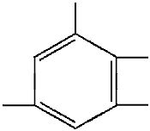、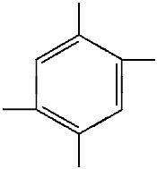，且这三种结构的一氯代物只有一种，综上所述，共4种符合题意的同分异构体，C项正确。
【加固训练】分子式为C₃H₆Cl₂的同分异构体共有(不考虑立体异构)( )
A.3种 B.4种 C.5种 D.6种
【解析】选B。首先写出主链C—C—C(H省略)，然后先固定一个Cl，有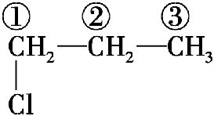、
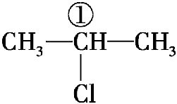两种，然后分别再加另外一个Cl，第一种可分别加在①、②、③三个碳原子上共有3种；第二种，只有①一种。C₃H₆Cl₂的同分异构体共有4种。
7.某有机物的结构简式为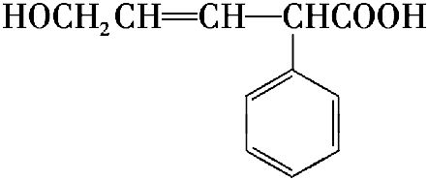，该有机物不可能发生的化学反应是
( )
A.加成反应 B.酯化反应
C.氧化反应 D.水解反应
【解析】选D。该有机物中没有酯基，所以不能发生水解反应。
8.下列说法正确的是( )
A.石油的分馏和煤的干馏都是物理变化
B.可用饱和碳酸钠溶液除去乙酸乙酯中混有的乙酸
C.淀粉、纤维素的化学式都可表示为(C₆H₁₀O₅)_{n}，二者互为同分异构体
D.淀粉、油脂和蛋白质都是高分子化合物
【解析】选B。石油的分馏是物理变化，而煤的干馏属于化学变化，A项错误；淀粉、纤维素的聚合度(n)不同，C项错误；油脂不是高分子化合物，D项错误。
【易错提醒】该题易错选D项，误认为油脂是高分子化合物。淀粉、纤维素和蛋白质都是常见的高分子化合物，而油脂不是高分子化合物。
9.(2015·邢台一模)分子式为C₇H₁₄O₂的有机物Q，在稀硫酸溶液中加热可转化为乙醇与另一种酸性物质，则Q的结构最多有( )
A.6种 B.4种 C.3种 D.2种
【解析】选B。因水解有乙醇生成，故Q是由戊酸与乙醇反应形成的酯，戊酸可表示为C₄H₉COOH，丁基有4种，则戊酸有4种，因此Q也最多有4种，B项正确。
10.分子中碳与氢两元素的质量比为24∶5的烃的一氯代物共有( )
A.2种 B.3种 C.4种 D.5种
【解析】选C。质量比为24∶5的烃，其碳原子与氢原子的个数比为2∶5，故分子式为C₄H₁₀(丁烷)。正丁烷和异丁烷的一氯代物各有两种，共4种。
11.有机化合物A只由C、H两种元素组成且能使溴水褪色，其产量可以用来衡量一个国家的石油化工发展水平，A、B、C、D、E有如图所示的转化关系，下列推断不正确的是( )
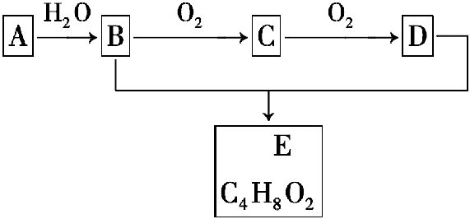
A.鉴别A和甲烷可选择酸性高锰酸钾溶液
B.B、D均能与金属钠反应
C.物质C的结构简式为CH₃CHO
D.B+DE的化学方程式为CH₃COOH+CH₃CH₂OH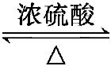CH₃COOCH₂CH₃
【解析】选D。由题意知A为乙烯，则B为乙醇，C为乙醛，D为乙酸，E为乙酸乙酯。显然A、B、C正确；D项中化学方程式漏掉了产物水，故D项错误。
12.(2015·宜春一模)柠檬烯是一种食用香料，其结构简式如下图。有关柠檬烯的分析正确的是( )
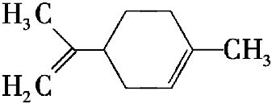
A.它的一氯代物有6种
B.它的分子中所有的碳原子一定在同一平面上
C.它和丁基苯(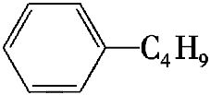)互为同分异构体
D.一定条件下，它可以发生加成、取代、氧化等反应
【解析】选D。注意分子中不含苯环，所以一氯代物有8种，且所有碳原子不一定共平面，A、B错误；丁基苯的分子比柠檬烯的分子少2个H，C错误；因为分子中含有碳碳双键及—CH₃，所以D正确。
13.下列过程与加成反应有关的是( )
A.乙烯通入溴水后，水层颜色变浅
B.苯与溴水混合振荡，水层颜色变浅
C.乙烯使酸性高锰酸钾溶液褪色
D.甲烷与氯气在一定条件下生成四氯化碳
【解析】选A。乙烯通入溴水后发生加成反应，A项正确；苯与溴水混合，水层颜色变浅的原因是苯萃取了溴水中的溴，B项错误；乙烯使酸性高锰酸钾溶液褪色的原因是乙烯与酸性高锰酸钾发生了氧化还原反应，C项错误；甲烷与氯气在一定条件下生成四氯化碳是发生了取代反应，D项错误。
14.(2015·营口一模)为提纯下列物质(括号内的物质为杂质)，所选用的除杂试剂和分离方法都正确的是( )
 | A | B | C | D
被提纯物质 | 酒精(水) | 乙醇(乙酸) | 乙烷(乙烯) | 溴苯(溴)
除杂试剂 | 生石灰 | 氢氧化钠溶液 | 酸性KMnO₄溶液 | KI溶液
分离方法 | 蒸馏 | 分液 | 洗气 | 分液
【解析】选A。生石灰与水反应，消耗酒精中的水，蒸馏可得到酒精，A项正确；虽乙酸与NaOH发生反应，但乙醇易溶于水，利用分液的方法不能将乙醇分离出来，B项错误；酸性KMnO₄溶液能将CH₂＝CH₂氧化成CO₂，引入了新的杂质，C项错误；Br₂可将KI溶液氧化为碘单质，而I₂能溶于溴苯，达不到除杂的目的，D项错误。
15.有人设想合成具有以下结构的四种烃分子，下列有关说法不正确的是( )
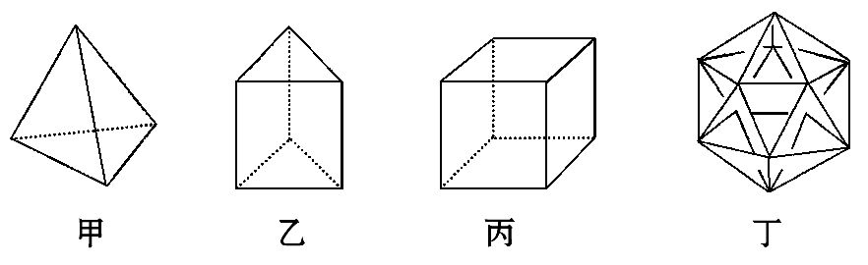
A.1 mol甲分子内含有10 mol共价键
B.由乙分子构成的物质不能发生氧化反应
C.丙分子的二氯取代产物只有三种
D.丁分子显然是不可能合成的
【解析】选B。1 mol甲分子中含有6 mol碳碳单键和4 mol碳氢键，共10 mol共价键，A项正确；由乙分子构成的物质可发生燃烧反应，属于氧化反应，B项错误；丙分子中只有一类氢原子，固定一个氯原子的位置，另一氯原子可以处于其所在位置的正方形的边上、对角线上以及立方体的体对角线上，分别为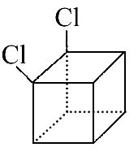、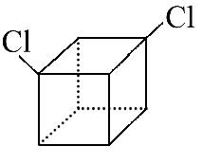、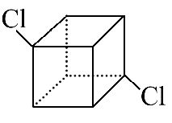，因此二氯取代产物只有三种，C项正确；丁分子中每个碳原子连接了5个化学键，不符合碳原子的四价结构，D项正确。
【加固训练】某工厂生产的某产品只含C、H、O三种元素，其分子模型如图所示(图中球与球之间的连线代表化学键，如单键、双键等)。下列对该产品的描述不正确的是( )
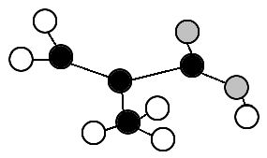
A.官能团为碳碳双键、羧基
B.与CH₂＝CHCOOCH₃互为同分异构体
C.能发生氧化反应
D.分子中所有原子可能在同一平面
【解析】选D。该产品结构简式为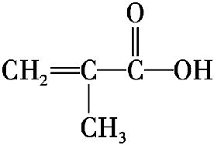，A项、B项、C项均正确；因为含有甲基，分子中所有原子不可能共平面，D项错误。
16.某有机物的结构简式如图所示，下列有关该有机物的说法正确的是( )
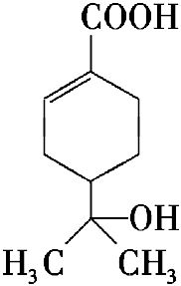
A.分子中含有两种官能团
B.可使溴水和酸性高锰酸钾溶液褪色，且原理相同
C.能发生加成、取代、氧化等反应
D.与钠和氢氧化钠溶液都能发生反应，且得到的产物相同
【解析】选C。该有机物含有羧基、羟基、碳碳双键三种官能团，A项错；使溴水褪色是由于Br₂与碳碳双键发生了加成反应，使酸性KMnO₄溶液褪色是因为发生了氧化反应，B项错；羧基和羟基都能与Na反应，NaOH只能与羧基发生中和反应，D项错。
17.(2015·西安一模)2015年5月，在西安召开的第六届中国卫星导航学术年会上宣布，我国将发射3颗卫星，火箭使用偏二甲肼和四氧化二氮作火箭燃料。偏二甲肼的化学式为C₂H₈N₂，则C₂H₈N₂不含碳碳键的同分异构体有( )
A.2种 B.3种 C.5种 D.6种
【解析】选B。根据化学键连接方式，C₂H₈N₂可能有6种结构：CH₃NH—NHCH₃、CH₃CH₂NHNH₂、(CH₃)₂N—NH₂、NH₂CH₂CH₂NH₂、CH₃CH(NH₂)₂、CH₃NHCH₂NH₂，其中不含碳碳键的同分异构体只有3种。
18.宇航员使用的氧气瓶是以聚酯玻璃钢为原料。甲、乙、丙三种物质是合成聚酯玻璃钢的基本原料。下列说法中错误的是( )
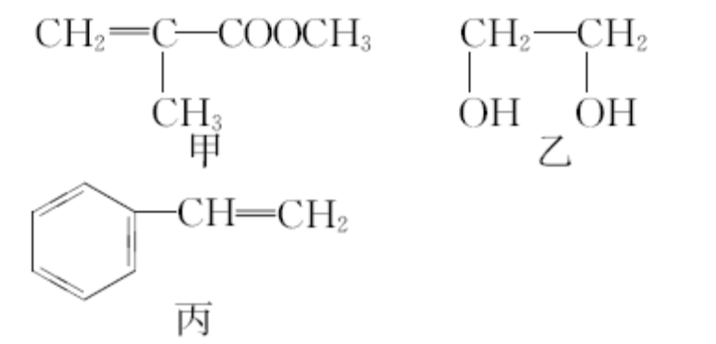
A.甲物质可以在引发剂作用下生成有机高分子化合物
B.1 mol乙物质可与2 mol钠完全反应生成1 mol氢气
C.丙物质能使酸性高锰酸钾溶液褪色
D.甲、乙、丙三种物质都可以发生加成反应
【解析】选D。甲中含有碳碳双键能发生加聚反应，A项正确；1 mol乙物质中含有2 mol醇羟基，能与2 mol Na反应，B项正确；丙物质中含有碳碳双键，能使酸性KMnO₄溶液褪色，C项正确；乙物质不能发生加成反应，D项错误。
19.(2015·临沂三模)对如图两种化合物的结构或性质描述正确的是( )
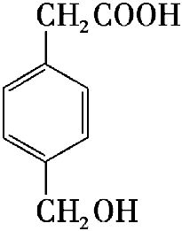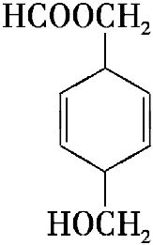
A.互为同分异构体
B.均能与Na反应且产物相同
C.均可发生取代反应和加成反应
D.分子中共平面的碳原子数相同
【解析】选C。两种物质的分子式不同，不是同分异构体的关系，A项错误；左边的物质含羟基和羧基，右边的物质含羟基和酯基，均能与Na反应但产物不同，B项错误；均含羟基，能发生取代反应，分别含苯环或碳碳双键，能发生加成反应，C项正确；左边的物质含苯环，可以有9个碳原子共面，右边的物质含碳碳双键，最多有7个碳原子共面，D项错误。
【加固训练】食用花生油中含有油酸，油酸是一种不饱和脂肪酸，对人体健康有益，其分子结构如图所示。下列说法不正确的是( )
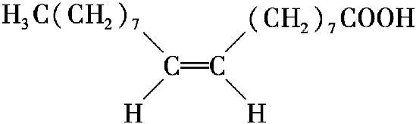
A.油酸的分子式为C₁₈H₃₄O₂
B.油酸可与氢氧化钠溶液发生中和反应
C.1 mol油酸可与2 mol H₂发生加成反应
D.1 mol甘油可与3 mol油酸发生酯化反应
【解析】选C。油酸的分子式为C₁₈H₃₄O₂，A项正确；油酸中含有羧基，可与氢氧化钠溶液发生中和反应，B项正确；—COOH不和H₂发生加成反应。因为1 mol油酸中含有1 mol碳碳双键，所以1 mol油酸只能与1 mol H₂发生加成反应，C项错误；1 mol甘油含有3 mol羟基，可与3 mol油酸发生酯化反应，D项正确。
20.X、Y分别是两种药物，其结构如图。
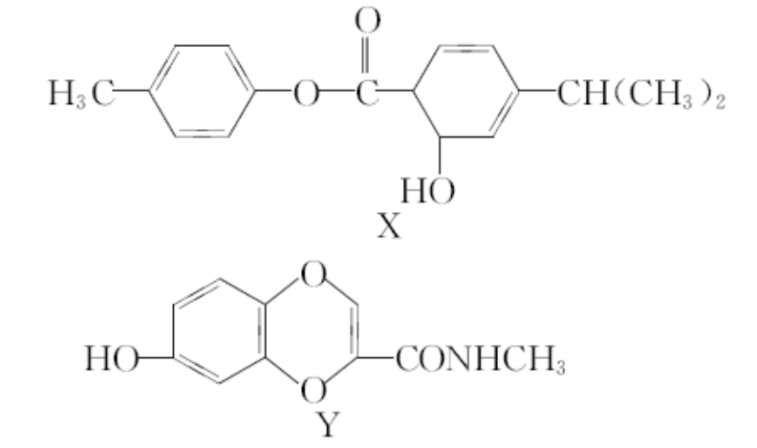
下列说法不正确的是( )
A.1 mol X与NaOH溶液反应，最多消耗2 mol NaOH
B.X、Y都有较强的水溶性
C.X、Y都能使KMnO₄溶液褪色
D.X、Y的水解产物有可能发生聚合反应
【解析】选B。A项，X分子中右边环上的羟基不是酚羟基，不和NaOH溶液反应，其中酯基水解时，1 mol X最多消耗2 mol NaOH；B项，X、Y中含有的亲水基团较少，且分子都较大，故水溶性都较弱；C项，—OH、碳碳双键均能被酸性KMnO₄溶液氧化，故二者能使酸性KMnO₄溶液褪色；D项，X水解生成的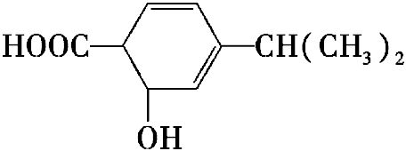含有碳碳双键能发生聚合反应，Y水解生成的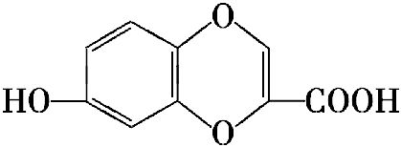含有碳碳双键能发生聚合反应。

关闭Word文档返回原板块

